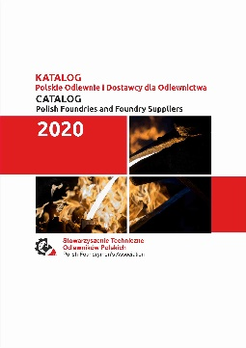
KATALOG
POLSKIE ODLEWNIE I DOSTAWCY DLA ODLEWNICTWA
CATALOG
POLISH FOUNDRIES AND FOUNDRY SUPPLIERS
2020

FORMULARZ
WPIS DO KATALOGU W WERSJI PODSTAWOWEJ – BEZPŁATNY
Nazwa firmy | Kliknij tutaj, aby wprowadzić tekst.
Adres | Kliknij tutaj, aby wprowadzić tekst.
Tel./Fax | Kliknij tutaj, aby wprowadzić tekst.
e-mail | Kliknij tutaj, aby wprowadzić tekst.
www | Kliknij tutaj, aby wprowadzić tekst.
Kategoria przedsiębiorstwa
 | ☐odlewnia żeliwa
 | ☐odlewnia staliwa
 | ☐odlewnia metali nieżelaznych
 | ☐dostawca materiałów
 | ☐dostawca maszyn i urządzeń
 | ☐dostawcy oprzyrządowania
 | ☐pozostałe przedsiębiorstwa (usługi doradcze, projektowe itp.)

WPIS DO KATALOGU W WERSJI ROZSZERZONEJ – 100 ZŁ NETTO/ROK
Opis profilu działalności w języku polskim i angielskim -łącznie 1500 znaków ze spacjami
Kliknij tutaj, aby wprowadzić tekst.
Logo firmy – przesłane jako plik .JPG, .GIF, .CDR, .TIFF, .PDF

DANE DO FAKTURY ( w przypadku wyboru wersji rozszerzonej wpisu)
Nazwa firmy | Kliknij tutaj, aby wprowadzić tekst.
Adres | Kliknij tutaj, aby wprowadzić tekst.
NIP | Kliknij tutaj, aby wprowadzić tekst.

